Отчёт по лабораторной работе №11

Петлин Артём Дмитриевич

Содержание

# 1 Цель работы

Познакомиться с операционной системой Linux. Получить практические навыки рабо- ты с редактором Emacs.

# 2 Задание

1. Ознакомиться с теоретическим материалом.
2. Ознакомиться с редактором emacs.
3. Выполнить упражнения.
4. Ответить на контрольные вопросы.

# 3 Выполнение лабораторной работы

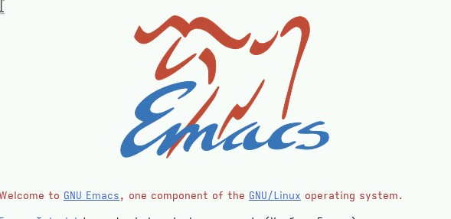

Рис. 1: emacs

Открываем emacs.

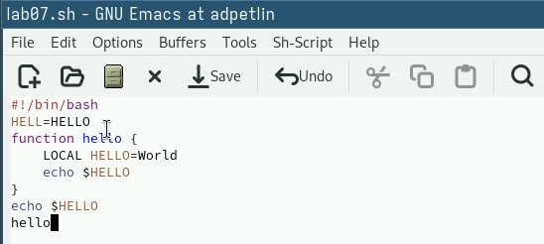

Рис. 2: lab07.sh

Создаём файл lab07.sh с помощью комбинации C-x C-f. Набираем данный в задании текст. Сохраняем файл с помощью комбинации C-x C-s.

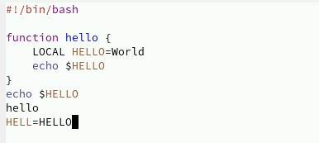

Рис. 3: вырезание строки

Вырезаем одной командой целую строку (C-k). Вставляем эту строку в конец файла (C-y).

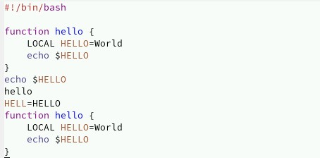

Рис. 4: область -> копируем -> вставляем в конец

Выделяем область текста (C-space). Копируем область в буфер обмена (M-w). Вставляем область в конец файла.

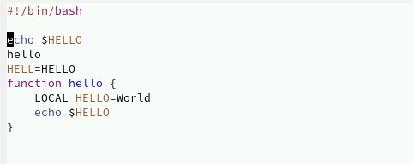

Рис. 5: вырезание

Вновь выделяем эту область и вырезаем её (C-w).

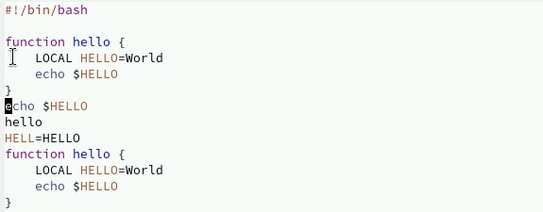

Рис. 6: отмена действия

Отменяем последнее действие (C-/).

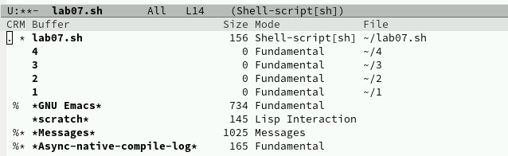

Рис. 7: список буферов

Выводим список активных буферов на экран (C-x C-b).

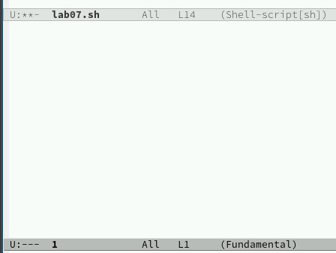

Рис. 8: перемещение и закрытие

Перемещаемся во вновь открытое окно со списком буферов и переключаемся на другой буфер (C-x o). Закрываем это окно (C-x 0).

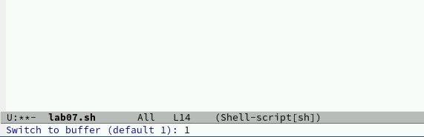

Рис. 9: без вывода списка

Переключаемся между буферами без вывода их списка (C-x b).

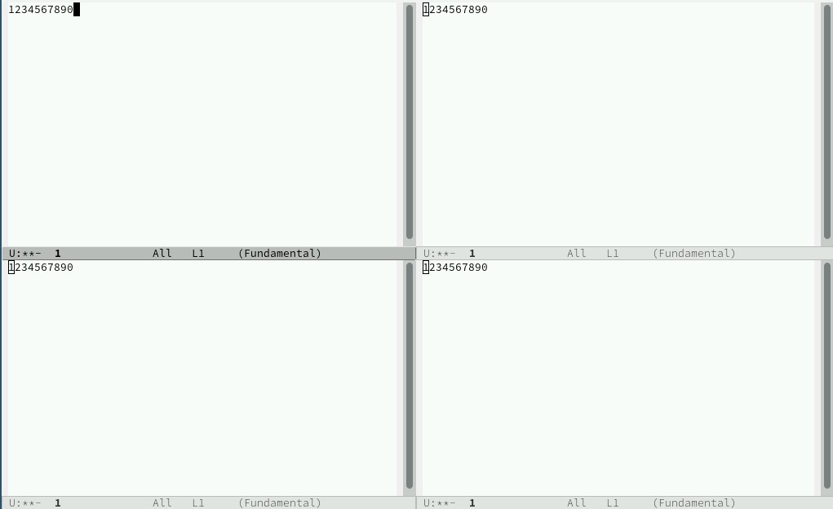

Рис. 10: делим фрейм

Делим фрейм на 4 части: сначала разделяем фрейм на два окна по вертикали (C-x 3), затем каждое из этих окон — на две части по горизонтали (C-x 2).

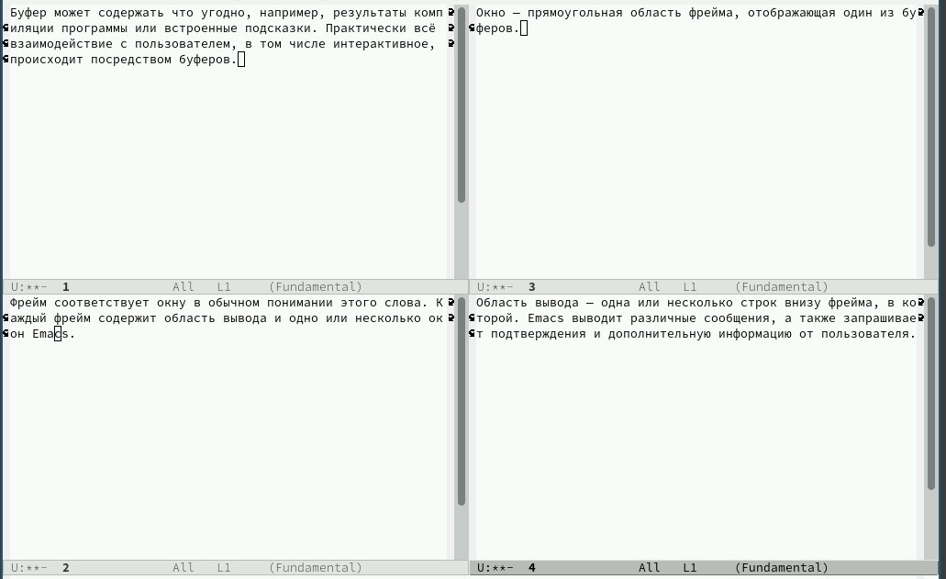

Рис. 11: набираем текст

В каждом из четырёх окон открываем новый буфер (файл) и вводим несколько строк текста.

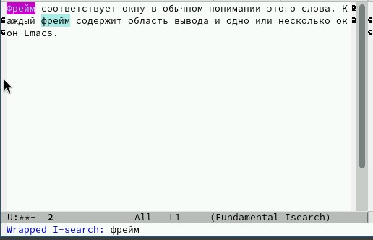

Рис. 12: режим поиска

Переключаемся в режим поиска (C-s) и находим несколько слов из текста. Переключаемся между результатами поиска, нажимая C-s. Выходим из режима поиска (C-g).

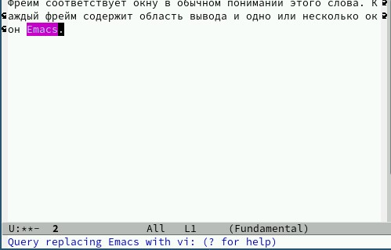

Рис. 13: поиск и замена

Переходим в режим поиска и замены (M-%), вводим текст для поиска и замены, подтверждаем замену нажатием !.

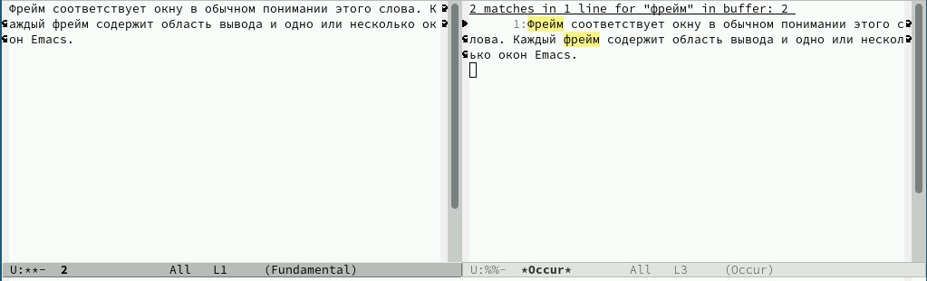

Пробуем другой режим поиска (M-s c) и объясняем его отличие от обычного. Он создает отдельное окно с выделенными результатами (поисковым запросом).

# 4 Выводы

Мы познакомились с операционной системой Linux. Получили практические навыки работы с редактором Emacs.

# Список литературы

1. Dash, P. Getting Started with Oracle VM VirtualBox / P. Dash. – Packt Publishing Ltd, 2013. – 86 сс.
2. Colvin, H. VirtualBox: An Ultimate Guide Book on Virtualization with VirtualBox. VirtualBox / H. Colvin. – CreateSpace Independent Publishing Platform, 2015. – 70 сс.
3. Vugt, S. van. Red Hat RHCSA/RHCE 7 cert guide : Red Hat Enterprise Linux 7 (EX200 and EX300) : Certification Guide. Red Hat RHCSA/RHCE 7 cert guide / S. van Vugt. – Pearson IT Certification, 2016. – 1008 сс.
4. Робачевский, А. Операционная система UNIX / А. Робачевский, С. Немнюгин, О. Стесик. – 2-е изд. – Санкт-Петербург : БХВ-Петербург, 2010. – 656 сс.
5. Немет, Э. Unix и Linux: руководство системного администратора. Unix и Linux / Э. Немет, Г. Снайдер, Т.Р. Хейн, Б. Уэйли. – 4-е изд. – Вильямс, 2014. – 1312 сс.
6. Колисниченко, Д.Н. Самоучитель системного администратора Linux : Системный администратор / Д.Н. Колисниченко. – Санкт-Петербург : БХВ-Петербург, 2011. – 544 сс.
7. Robbins, A. Bash Pocket Reference / A. Robbins. – O’Reilly Media, 2016. – 156 сс.